**Конспект непосредственно образовательной деятельности по познавательному развитию в старшей группе на тему**

**"В гости к тетушке Сове"**

**Автор: Цветкова Анна Павловна, воспитатель МАДОУ №102**

**"Созвездие" г. Набережные Челны Республика Татарстан**

**Программное содержание.**

***Образовательные задачи:*** обобщить и уточнить действия детей:

а) по построению моделей количественных отношений (в виде 2-х групп значков, расположенных по принципу взаимно однозначного соответствия), используемых для сравнения 2-х множеств;

б) по построению и использованию модели словесно обозначенных сериационных отношений между объектами;

в) по ориентировке в сериационных отношениях между понятиями; закрепить умение соотносить число и цифру, получать последующее число путем добавления (прибавления) единицы (одного предмета); упражнять в нахождении недостающей фигуры при решении логических задач, в ориентировке в пространстве; углублять знания детей о временных представлениях (время года, месяцы, дни недели, части суток).

***Развивающие задачи:*** развивать логическое мышление (анализ, синтез, умение рассуждать, обосновывать правильность своего выбора), воображение, внимание, умение применять в речи математические термины: число, цифра, равные по количеству, поровну, больше на, меньше на.

***Воспитательные задачи:*** воспитывать обосновывать и доказывать правильность своего выбора, умение работать в коллективе, слушать и слышать ответы сверстников.

Демонстрационный материал: ИКТ-оборудование, презентация, картинки с изображением цветов (гвоздики, нарциссы, розы, тюльпаны, георгины); 5 кругов, постепенно уменьшающихся по величине; плоскостные изображения яблок и груш по 8 штук; цифры от 0 до 9; 8 последовательных изображений совы; карточки с изображением спортсменов; логическая таблица с недостающей фигурой самолета; магнитная доска; цифры на магнитах; 2 мольберта; наборное полотно; 3 мячика разной величины.

Раздаточный материал: числовые карточки с кружочками от 2 до 8; цифры от 0 до 9; математические наборы с геометрическими фигурами; рисунки (портреты совы) по количеству детей.

Словарная работа: число, цифра, поровну, одинаково по количеству, больше на, меньше на, по порядку, слева направо.

**Ход НОД:**

В. - Ребята, сегодня я предлагаю вам отправиться в необычное путешествие, которое будет трудным, но увлекательным.

А сейчас разминка: «Гимнастика ума».

-какой сегодня день недели;

-вчера;

-позавчера;

-какой будет завтра;

-послезавтра;

-сколько всего в неделе дней?

Отгадайте загадку:

- Что за птицы пролетают: по семерке в каждой стае,

Вереницею летят - не воротятся назад? (Дни недели).

- Какой день недели по счету первый (третий, пятый, второй, четвертый, первый, седьмой, шестой)?

Кто скажет, сколько месяцев в году;

- какой сейчас месяц;

- который он по счету в году;

- а какой месяц зиму начинает;

- который по счету в году декабрь;

- какую поговорку вы знаете?

« Декабрь зиму начинает, а год кончает».

- Про какой зимний месяц мы забыли?

Третий месяц зимы - это февраль.

А вот на чем мы поедем пока - секрет. Для вас еще загадка: «Летит птица-небылица,

А внутри народ сидит, меж собою говорит» (Самолет). А в каком самолете, догадаетесь, если правильно решите логическую задачу.

**Логическая таблица «Какой фигуры не хватает?»**

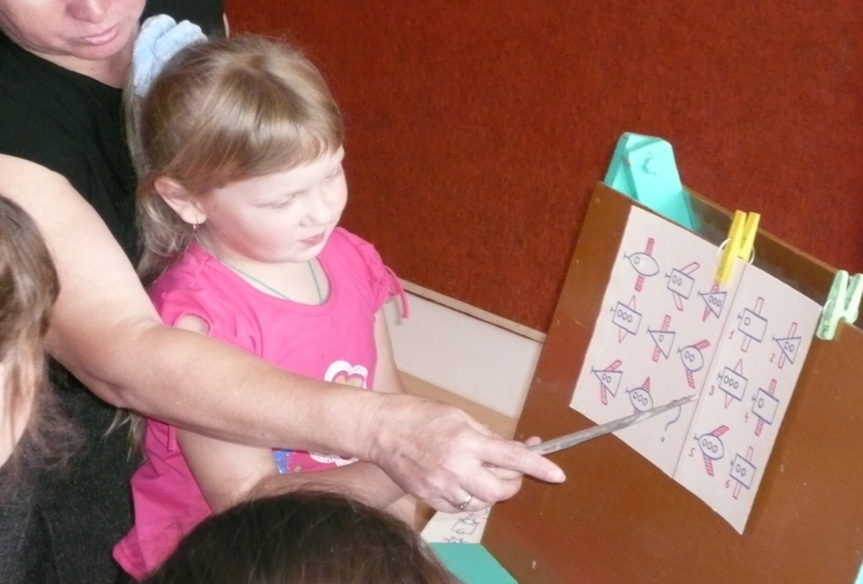

В. - Итак, отправляемся в путешествие на самолете. Но прежде нужно купить билеты.

Сегодня билеты все получат бесплатно за активность и правильные ответы. (Дети получают числовые карточки с кружками от 1 до 7 - это «билеты»).

В. – **Задание "Займи свое место**": нужно сесть на такое место, где номер, т.е. цифра, соответствует количеству кружочков на карточке - билете. (Дети находят свои места и объясняют правильность своего выбора).

В.- Молодцы, все правильно заняли свои места. Теперь отгадайте, к кому мы летим.

« Кто на дереве сидит, зорко с высоты глядит?

Обнаружив мышь с вершины, сокращает род мышиный.

Так подвижна голова!

Это мудрая... (сова).

В. - Сегодня в гости летим к мудрой тетушке Сове. (Слайд №1)

Но в гости не ходят с пустыми руками.

**Упражнение "Угощение для Совы":** тетушка Сова очень любит фрукты (предлагаю взять по 1 яблоку и 1 груше на каждый день недели: по сколько нужно взять яблок и груш? (По семь).

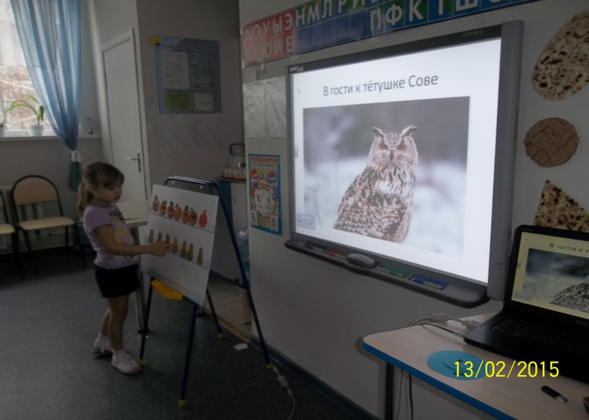

(Двое детей на наборном полотне выставляют в 2 ряда по 7 яблок и груш, а остальные дети за столами выкладывают кружочки (яблоки) и треугольники (груши).

В. - А если Сова захочет угостить кого-то 1 яблоком, то сколько надо добавить еще яблок? (Одно).

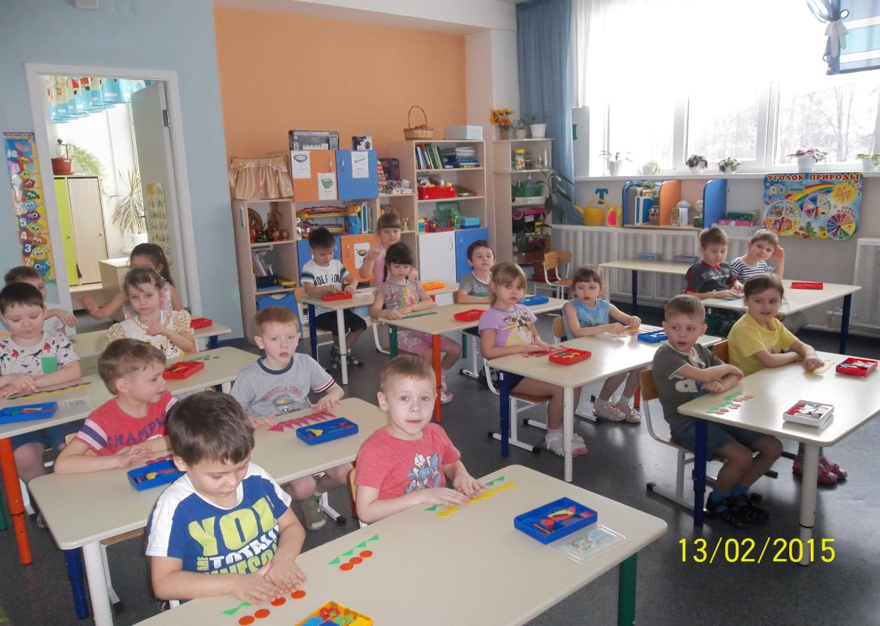

(Дети добавляют по одному яблоку, считают, сколько их стало, на сколько больше яблок, чем груш (меньше груш, чем яблок). Уточняем, как получили число 8: к 7 добавили 1.

В. - Молодцы, и с этим заданием успешно справились.

В. – Нашей помощи просит художник, который сделал наброски к портрету тетушки Совы, но перепутал их.

**Логическая задача «Помоги художнику»** (дети ставят по порядку цифры от 1 до 8 к каждому рисунку).

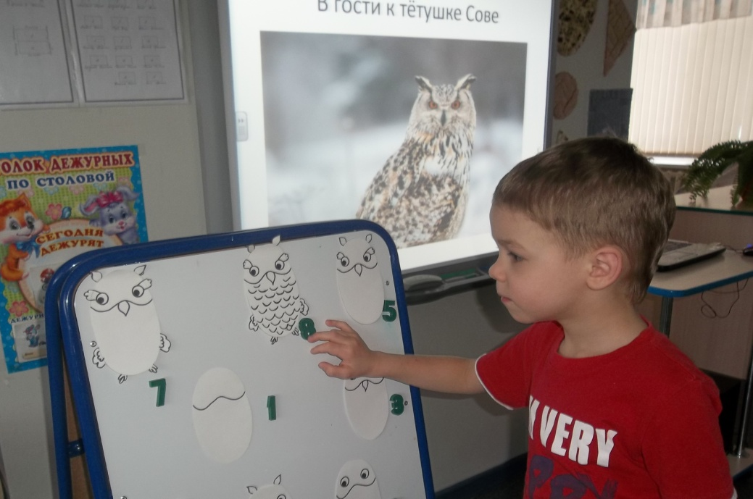

**Физкультминутка «Спортсмены**» (дети выполняют движения, ориентируясь на схематичное изображение). (Слайды №2-5).

В.- Друзья тетушки Совы - Медвежонок, Лисенок и Зайчонок (слайд №6) - хотят с нами поиграть и предлагают определить, **у кого из них какой мяч:**

- если у Лисенка мяч меньше, чем у Мишки, но больше, чем у Зайки, то у кого самый большой (самый маленький) мяч;

- если у Медвежонка мяч меньше, чем у Лисенка, а у Лисенка меньше, чем у Зайчонка, теперь у кого из них самый большой (самый маленький) мяч и т.д.?

В. - Ребята, тетушка Сова очень любит получать в подарок цветы.

**Логическое упражнение "Подбери цветы".** Больше всего тетушка Сова любит розы, меньше всех цветов - нарциссы; меньше роз, но больше всех остальных цветов она любит гвоздики; тюльпаны - больше нарциссов, но меньше роз и гвоздик.

(Предлагаю детям подумать, чем можно заменить цветы, чтобы легче было определить степень симпатии к ним Совы. Дети рассуждают, обосновывают свой выбор и останавливаются на постепенно уменьшающихся 5 кругах. Круги располагают под картинками с изображением цветов).

В 2-х магазинах, расположенных поблизости есть некоторые цветы:

в 1-м магазине - гвоздики, пионы, гладиолусы, нарциссы и лилии;

во 2-м - розы, хризантемы, георгины, тюльпаны и ромашки, но часть цветов уже продали:

в 1-м продали гвоздики и лилии, а во 2-м - розы и георгины. (Слайд №7).

Какие цветы мы можем купить в подарок?

(Рассуждая и анализируя возможность того или иного выбора цветов, дети приходят к выводу, что купить можно только тюльпаны, потому что из всех цветов, любимых Совой, в магазинах остались только они).

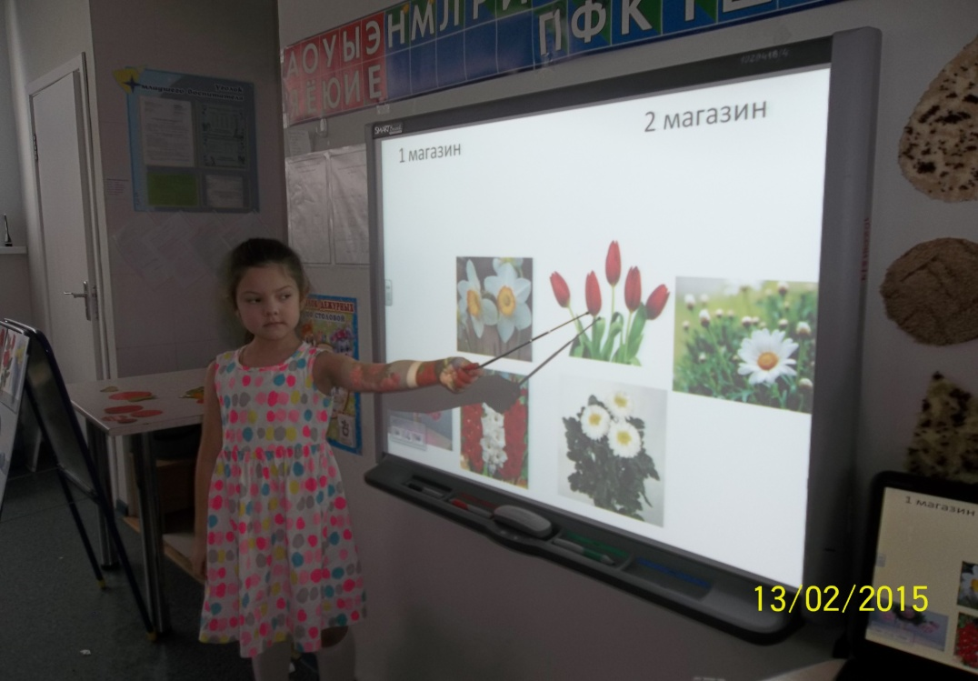

Появляется тетушка Сова (слайд №8), благодарит ребят за угощение, подарки, хвалит их за старательность, умение считать, логически мыслить, за смелость и дарит всем свои маленькие портреты.

Прошу детей правильно сесть на свои места: мы летим домой.

В. - Подводим итог нашего путешествия:

* каким оно было (интересным, увлекательным, поучительным, познавательным и пр.;
* какие трудности встретились на пути;
* что наиболее понравилось и запомнилось.

В. - Спасибо вам, ребята! Мне очень понравилось путешествовать с вами сегодня: вы прекрасно ориентируетесь в днях недели, знаете зимние месяцы, умеете отгадывать загадки, считать, находить равенство и неравенство, уравнивать, присчитывая и отсчитывая предметы; многие из вас смогли убедить нас в правильности своего выбора при нахождении недостающих фигур и цифр. Впереди у нас еще много нового, неизведанного! Я всех вас люблю! Самолет идет на посадку. Вот мы и дома.

**Литература.**

1.Агеева С.И. Обучение с увлечением. М., Издательство "Лайда", 1994

2.Венгер Л. А. Развитие: программа нового поколения для ДОУ. Старшая группа, М., 2000.

3.Венгер Л. А., Дьяченко О. М. Планы занятий по программе «Развитие». Старшая группа, М., 2001

4.Михайлова З.А. Игровые задачи для дошкольников. С-Петербург, "Детство-Пресс", 1999

**Интернет-ресурсы для презентации.**

1. <http://firstwall.ru/dl/7/medvezhonok_na_dereve_1920x1080.jpg>

2. <http://bigpicture.ru/?p=413436>

3. <http://vfl.ru/fotos/7d2de06833959_4.html?antid=1>

4. <http://yandex.ru/images/search?img_ur>

5. http://yandex.ru/images/search?text

6. <http://priroda-ht.ru/photo/32-0-7252-3>

7. <http://neposed.net/kids-literature/zagadki/zagadki-o-prirode/zagadki>